## **实验**三 触发器应用

**姓名** **学号** **成绩**

|  |
| --- |
| 评语： |

一、实验目的

1、了解触发器。

2、用D触发器设计实现一个模5计数器，即实现计数功能：000－001－010－011－100－000。**时钟CP用1hz的脉冲，输出用数码管显示数字。**

3、实验仪器及设备：数字逻辑实验箱1台、7400二块、7474二块、导线若干。

二、电路设计、电路图、接线图

***红色字不要打印。***

***来做试验之前，请设计好。没设计好不要来做实验。***

*手写，画线用尺子。****以下内容，都必须写出来：***

*（1）写出详细的设计过程：状态图、状态表、卡诺图化简、逻辑表达式、逻辑表达式的与非门实现。*

*（2）根据设计结果画出电路原理图。*

*（3）根据电路原理图设计出芯片接线图。*

三、实验操作及运行结果

*在这里手写*

四、实验中出现的问题和解决方法

*在这里手写*

附 实验三 说明

一、实验目的

设计一个计数器。

**二、**实验仪器及设备

实验仪器及设备：数字逻辑实验箱1台、7400二块、7474二块、导线若干。

三、预备知识

D触发器74LS74的引脚图和逻辑功能。

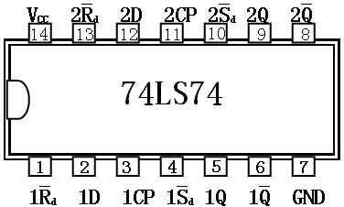

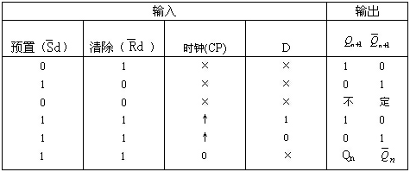

与非门7400引脚图

